**Статья на тему:**

***«Эксперимент***

***- одно из условий развития***

***познавательной активности учащихся***

***на уроках физики»***

**Учитель МБОУ «Трудфронтская**

**средняя общеобразовательная школа»**

**Икрянинского района**

**Астраханской области**

**Пушкин А. И.**

Физика — это наука понимать природу.

Э.Роджерс.

На протяжении нескольких десятков лет составители программ ставили перед собой лишь один вопрос: какую часть из физической науки включить в школьную физику, не проявляя при этом должной заботы об учебной мотивации. Как известно, общая цель обучения физике не сводится к академическому образованию по самой физике. Физика как учебный предмет представляет собой совершенно отличный от соответствующей науки мир - мы должны обучать детей глубоко и внутренне воспринимать приобретаемые знания, чтобы они были способны пользоваться ими в жизни, а не только отвечать на те самые вопросы, что и в ходе классного урока. Тогда эти знания приобретут для учащихся личностно значимую ценность.

Что должно вообще определять цели обучения физике? Наши общеобразовательные ценности (они, в известном смысле, представляют собой конечные идеальные результаты обучения): логика развития детей, содержание физической науки, возможные личные и социальные проблемы.

Цели обучения физике ни в коем случае не заключаются в простом прохождении учебного материала, в пересказе содержания учебника. Цель обучения должна отражать предполагаемые положительные изменения личности школьника в процессе обучения.

***Установочные цели:*** положительное отношение к физике как к области человеческой деятельности; интерес к научно-популярной литературе, фильмам, телепередачам и т.д.; рациональное решение проблем личной жизни; склонность спрашивать «почему?»; вера в себя; вера в силу науки; распознание нравственных проблем, связанных с наукой; интерес к встречающимся техническим объектам и явлениям.

***Познавательные цели:*** знание физических явлений и фактов; знание истории развития физики; понимание методов, используемых для установления физических фактов; знание путей к научной истине; знание физических закономерностей; знание личных социальных проблем, решению которых содействует физика; понимание простейших технологических принципов, базирующихся на законах физики; знание роли науки в обществе; критическое мышление.

***Дополнительные цели:*** (для сильных учащихся): применение физических знаний при решении незнакомых для ученика задач; предложение простейших гипотез для объяснения определённого круга физических явлений; разработка плана эксперимента.

При решении современных учебно-воспитательных задач, стоящих перед школьниками, перед всем школьным курсом физики, возрастает роль учебного физического эксперимента. За последнее десятилетие рядом учёных методистов намечены определённые подходы к использованию физического эксперимента в учебном процессе. Так ведущая идея современного преподавания физики - генерализация учебного материала на основе теории - определяет место как демонстрационного, так и лабораторного эксперимента при рассмотрении исходных опытных фактов, построенных на их основе моделей, знакомства со следствиями законов и их практическими приложениями. Разработаны обобщенные планы деятельности учащихся при выполнении лабораторных опытов (А.В.Усова, А.А. Бобров), рассмотрены функции эксперимента при формировании физических понятий. Появились крупные научные изыскания, направленные на приведение школьного физического эксперимента в единую методическую систему (О.Ф. Кабардин). В условиях интенсивного развития школьного физического эксперимента особенно важно определить структуру его методики и техники.

При определении такой структуры мы опираемся на генезис понятий «техника» и «методика», а так же учитываем необходимость психолого-дидактического обеспечения учебного физического эксперимента, что позволяет в методике и технике школьного эксперимента выделить следующие тесно взаимосвязанные структурные элементы (по схеме): технические средства учебного физического эксперимента, техника экспериментирования, методика организации восприятия физического эксперимента, методика его использования при обучении школьников физики.

ТЕХНИЧЕСКИЕ средства учебного физического

эксперимента.

ТЕХНИКА ЭКСПЕРЕМЕНТИРОВАНИЯ.

МЕТОДИКА И ТЕХНИКА ШКОЛЬНОГО ФИЗИЧЕСКОГО ЭКСПЕРИМЕНТА.

Методика использования физического эксперимента в учебном процессе

Методика организации восприятия физического эксперимента.

**Технические средства школьного физического эксперимента.**

Под ними понимаем совокупность оборудования и приборов, предназначенных для успешного осуществления различных физических опытов. Содержание этого структурного элемента достаточно хорошо отражено в Типовых перечнях школьного оборудования.

**Техника экспериментирования.**

Технические средства физического эксперимента свою обучающую функцию начинают выполнять только тогда, когда попадают в руки учителя, который естественно должен хорошо владеть техникой экспериментирования – совокупностью приемов обращения с физическим оборудованием. Чем выше уровень техники экспериментирования, тем эффективнее влияние физических опытов на процесс усвоения знаний по предмету. Содержание этого элемента методики и техники учебного эксперимента составляют следующие компоненты: сборка и наладка экспериментальных установок; приведение их в действие; обеспечение успешного протекания физического процесса и прекращение опыта в нужный момент; полное соблюдение технической безопасности.

**Методика организации воспитания школьниками физического эксперимента.**

Психологи считают, что развитие воспитания у школьников требует значительного внимания и руководства со стороны учителей. Чтобы восприятие эксперимента обеспечивало высокую эффективность нужно в этом элементе выделить следующее четыре компонента:

*1. Наглядность эксперимента. Сюда относятся:*

А) хорошая видимость опыта, достигаемая наиболее рациональным расположением приборов, применением подросток, наклонных зеркал, экранов фона, дополнительного освещения, укрупненных шкал, стрелок, указателей, фиксаторов, а также специальное раскрашивание приборов, подкрашиванием жидкостей, проецирование на экран;

Б) достижение предельной убедительности наблюдаемого явления, что выражается в сведении к минимуму побочных явлений, оказывающих на него влияние, в стремлении к использованию опытов, обеспечивающих адекватность непосредственного воспитания изучаемому материалу;

В) обеспечение выразительности каждого физического опыта.

*2. Эстетика оформления эксперимента.*

*3. Научная организация труда в ходе эксперимента; она включает:*

А) рациональное использование времени урока

Б) удобное для работы и правильных измерений расположение приборов и экспериментатора,

В) приемы организации труда учащихся при выполнении того или иного лабораторного опыта.

*4. Восприятием школьников нужно управлять в ходе физического эксперимента; оно осуществляется путем:*

А) аргументирования деятельности учащихся, определения совместно с ними целей и планов осуществления опыта;

Б) использования различных видов инструктирования;

В) установления темпа проведения опыта, соответствующего темпа восприятия учащихся

Г) формирование у школьников навыков наблюдения;

Д) повторение опыта практически целесообразное число раз.

**Методика использование физического эксперимента при обучении школьников физике.**

Практика показывает, что для решения учебно-воспитательных задач, которые ставятся перед школьным физическим экспериментом, недостаточно закупить и заготовить для него технические средства, овладеть приемами экспериментирования и даже создать условия для оптимального восприятия эксперимента учащихся. Важно обеспечить такое практическое применение эксперимента в учебном процессе, которое в сочетании с другими методами обучения позволило бы наилучшим образом решить конкретные учебно-воспитательные задачи. Совокупность методов и приемов практического применения физического эксперимента в сочетании с другими методами обучения, позволяющими успешно решить учебно-воспитательные задачи, следует считать еще одним структурным экспериментом его методики и техники. К этому элементу можно отнести планирование эксперимента и отбор его содержания в зависимости от учебно-воспитательных задач темы и урока; активизацию познавательной деятельности учащихся, развитие их познавательных интересов и творчества в ходе подготовки и использования физического эксперимента

Выделение всех рассмотренных структурных элементов в методике и технике школьного физического эксперимента позволяет расширить и что особенно важно, конкретизировать технические и психолого-дидактические требования к нему.

Для активизации познавательной и мыслительной деятельности учащихся, формирования основных понятий, законов, теорий, практических умений и навыков, развития творческих способностей в школе на уроках физики практикуется демонстрация опытов, выполнение практических и лабораторных работ, решение экспериментальных заданий. Все эти задания помогают учащимся выполнять простые опыты, измерения, обращаться с приборами и материалами, наблюдать физические явления и анализировать результаты, делать обобщения и выводы, что приводит к улучшению качества знаний, умений и навыков учащихся.

1. ***Демонстрации и опыты*** проводятся в основном при объяснении нового материала для наглядности физических понятий и явлений. Демонстрации и опыты учитель проводит сам, иногда привлекая учащихся, что способствует привитию интересов к предмету.

2. ***Практические и лабораторные работы*** проводятся согласно программе как обобщение и закрепление пройденного материала. Проводятся они в парах или группах учащихся. Все лабораторные работы снабжены инструкциями. При проведении работы учащиеся получают необходимые навыки работы с приборами и бережным отношением к ним. При получении результатов делаются выводы и обобщения. После проведения эксперимента учащиеся отвечают на поставленные теоретические вопросы. Работа оформляется в тетради.

3. ***Физический практикум*** проводится в старших классах. Они предусмотрены программой в конце учебного года. Группы учащихся выполняют разные лабораторные работы согласно методическим заданиям и указаниям к каждой работе. Этот вид эксперимента способствует повторению и обобщению всего материала изучаемого в течение года. Учащиеся должны произвести измерения, вычисления, рассчитать погрешности вычислений, получить определенный результат, проанализировать его и сделать вывод. При любом выполнении лабораторной работы, практической или любой другой, связанной с применением физических приборов, учителем проводится инструктаж по охране труда и правилам техники безопасности. Учащиеся так же отвечают на поставленные в каждой конкретной работе вопросы.

4. ***Фронтальные экспериментальные задания*** можно включать в отдельные этапы урока с целью решения различных учебных задач; введение в тему урока, иллюстрации к объяснение изученного на уроке материала, отработки практических навыков и других видов. Задания выполняются на типовом лабораторном оборудовании в течение 5-10 минут. Они способствуют подготовке учащихся к выполнению фронтальных лабораторных работ и практикумов. Задания выполняются в парах, группах или индивидуально, в зависимости от наличия оборудования. Задания проводятся под непосредственным руководством учителя и подбираются в зависимости от цели, темы и методики проведения урока, а так же подготовленности учащихся. Такие задания способствуют развитию навыков самостоятельного экспериментирования. В результате систематического выполнения экспериментальных заданий знания учащихся становится глубокими, прочными и тесно связанными с жизнью.

Большой интерес вызывают демонстрационные опыты с использованием средств, применяемых в быту. Такие эксперименты они с удовольствием повторяют дома, демонстрируют своим родителям и друзьям.

Легко осуществимы и занимательны такие опыты по электростатике. Для демонстрации электростатики электризации, мы например. Берем лоскут полиэтиленовой пленки размером примерно 10 на 40 см. Если положить его на сухой непроводящий стол, а затем провести по нему несколько раз ладонью, можно обнаружить, что полоска сильно наэлектризована и взаимодействует с окружающими телами. Повесив на ручку или карандаш, края полоски разойдутся, тем самым получим модель электроскопа, с помощью которого можно наблюдать взаимодействие одноимённых зарядов. Можно продемонстрировать притяжение к наэлектризованной плёнке различных сыпучих материалов. Также учащиеся проделывают дома такой занимательный опыт по электростатике с наэлектризованной линейкой из плексигласа и ваткой, которая парит над линейкой. Ребята с удовольствием показывают этот опыт-фокус родителям и объясняют это явление.

Очень много опытов, которые учащиеся могут проводить в домашних условиях по тепловым явлениям. Один из таких опытов с таинственной вертушкой. Данные опыта по изготовлению вертушки объясняются на уроке, одновременно записываются вопросы, на которые учащиеся должны ответить на следующем уроке. Такой опыт проделывается после объяснения основной темы «конвекция». Ученики приводят много подобных примеров. где используется это явление.

Также интересны опыты по атмосферному давлению и оптике. Также учащимся можно предложить опыты-задачи связанные с явлением замерзания воды и таяния льда. Такие опыты проводятся в зимнее время. Они направлены на углубленное изучение вопроса об изменениях агрегатных состояний вещества и носят исследовательский характер. Такие опыты могут быть выполнены учениками 8 класса в качестве экспериментального задания на зимних каникулах, а также могут быть использованы на физических вечерах. Одна из таких задач. Наполните две совершенно одинаковые консервные банки из под сгущенного молока (одну наполовину, а другую почти до краев) водой и вынесете на мороз. Наблюдения показывают, что в банке, содержащей меньше воды, она с поверхности начинает замерзать много раньше, чем в той, где ее больше. Повторите опыт, налив в воду с меньшей массой немного растительного масла. Результат получится противоположный. Чем можно объяснить разные результаты этих двух опытов?

В начале года учащиеся еще не имеют необходимых экспериментальных навыков, важную роль играет показ учителем приемов выполнения отдельных практических действий. Поэтому урок надо строить так, чтобы учащиеся выполняли задания под руководством учителя. По мере развития у учащихся экспериментальных навыков устное инструктирование должно сменяться самостоятельным выполнением заданий по письменным инструкциям. При этом учащиеся должны знать, что вопросы поставлены в заданиях для уточнения цели того или иного действия. Если задания выполняются в классе систематически, то учащиеся, получив навыки самостоятельного экспериментирования, могут более активно участвовать в планировании опыта. Иногда целесообразно экспериментальные задания ввозить в урок для создания проблемной ситуации. Некоторые экспериментальные задания выполняются с целью накопления фактов, на основе которых делаются важные научные обобщения, так же задания облегчают введение многих физических величин и понятий, с целью установления определенных зависимостей между физическими величинами. Часть экспериментальных заданий для закрепления и повторения учебного материала. Также такие задания можно использовать для контроля приобретенного знания умения и навыка, так как учитель все время контролирует действия учащихся. Необходимость тесной связи практических и умственных действий учащихся обусловливает поэтапность проведения экспериментальных заданий. Выводы, полученные при выполнении работ, учащиеся заносят в тетрадь. Такие записи помогают учащимся понять содержание, порядок выполнения и полученные результаты. Наблюдение за выполнением экспериментальных заданий, обсуждение полученных результатов показывает учителю картину конкретных знаний, умений и навыков учащихся. Выслушав ответы о результатах работы, учитель фактически производит опрос, и, следовательно, может оценить работу отдельных учащихся на данном уроке. Это стимулирует их к более ответственному выполнению экспериментальных заданий.

В моем кабинете физики приборов достаточно, чтобы проводить физический эксперимент и лабораторные работы. При проведении уроков я стараюсь проводить эксперимент по каждой теме. Приходится, что-то придумывать, изобретать открывать по-новому хорошо забытое старое. На начальном этапе в 7 классе особенно необходимо проводить эксперимент на каждом уроке. Чтобы вовлечь учащихся, привить интерес к физике. Поэтому учащиеся 7-9 классов с большим интересом изучают физику, чем учащихся старших классов, где больше упор надо ставить на решение задач. Последнее время бытует такое мнение, что все эксперименты можно рассмотреть на компьютере. Даже провести какие-то лабораторные работы. Я не разделяю и не поддерживаю такое мнение. Конечно, компьютер помогает учителю разобрать задачи объяснить рисунки, подготовить презентации, проекты, но провести эксперимент – это главное на уроке.

Ученики должны своими руками проделать опыты, потрогать, прощупать, собрать установку и получить какое то удовлетворение от этого.

Лабораторный практикум в десятом классе я провожу в течение года сразу после изучения темы. Многие эксперименты и лабораторные работы я беру из старых учебников. Это те работы которые мы проводили очень давно .И приборы все имеются хоть и старые но все в рабочем состоянии. Во многих работах можно использовать подручный материал. Просто нужно продумать как этот материал, и в каких опытах можно использовать. Это различные пружинки, резинки, прозрачные трубки, пластиковые пузырьки и бутылки различной емкости, провода, пробки, магниты и так многое другое. Всё это пригодиться, из всего можно, что-то смастерить.

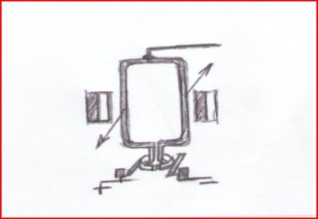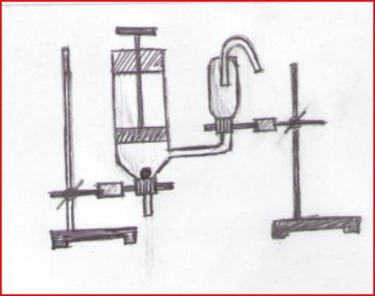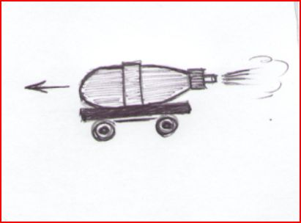Пример: При демонстрации реактивного движения, вместо действующей модели ракеты можно использовать пластиковую бутылку 0,5 литра. Для этого нужно просто заменить пробку на аналогичную, но с отверстием, еще нужна резиновая трубка и автомобильный ножной насос. Бутылку можно закрепить на тележке. Ни каких больших затрат, а опыт очень наглядный. Так же из бутылки можно сделать ракету, а можно изготовить поршневой жидкостный насос. В таких ёмкостях хорошо получаются демонстрации по давлению жидкостей и газов, плавание тел.

В старших классах проводятся экспериментальные задания по магнетизму и электричеству. Особенно эксперименты с использованием различных правил: левой руки, правой руки, правила Ленца. Примеры:

1. Как будет вести себя виток с током ,если к нему поднести магниты?(Правило левой руки)

2.Определить 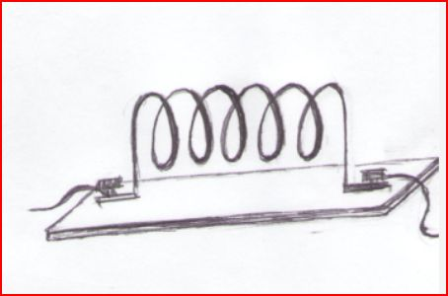направление тока в соленойде . (Правило правой руки)

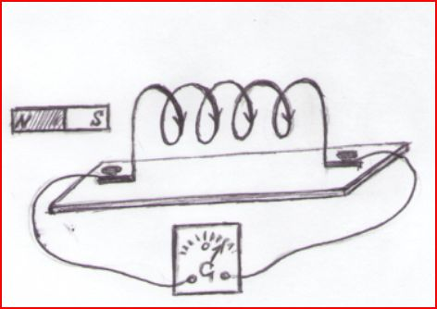 3. Какое движение нужно произвести магнитом, чтобы в соленойде возник ток данного направления? (Правило Ленца)

4.По какому закону изменяется ЭДС индукции, возникающая в витке если в начальный момент времени виток находился в положении как указано на рисунке? Какое значение примет ЭДС через время равное ¾ периода?

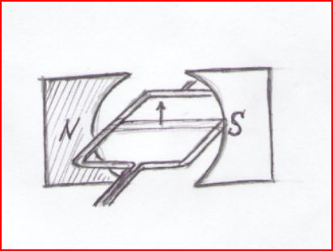Еще пример по механическим колебаниям. 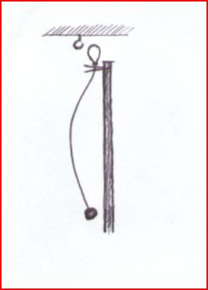Определить высоту классной комнаты, если в наличии имеется секундомер, сантиметровая лента и маятник. Маятник прикреплен к потолку над столом. Можно использовать данный маятник для демонстрации закона сохранения импульса и энергии. В 9 классе учащиеся, используя данный маятник, записывают уравнения колебательного движения, строят графики и решают многие другие задачи.

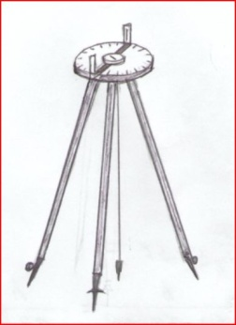 Любое экспериментальное задание имеет практическую направленность. Я всегда объясняю учащимся, где это может пригодиться в жизни быту при проектировании или в строительстве. На уроках часто используются различные отвесы, блоки, рычаги, угломеры. Любой строитель или прораб использует «золотой» треугольник Пифагора в своей работе. Учащиеся тоже должны знать, как и где применить такой треугольник в проектировании. А вот еще работа «Измерение больших расстояний методом параллактического смещения». Такие работы я провожу на факультативных или элективных курсах. Используется астролябия школьная – прибор геодезической направленности. Так же используются многие приборы по астрономии.

Учитель должен быть заинтересован в том, чтобы на уроке всегда присутствовали какие - то детали, приборы, устройства. Чтобы они давали, какой - то эффект, зрительный или звуковой. Это всегда повышает интерес к изучению физики. Пусть даже ученик не сможет решить задачу, но зато он сможет пересказать то, что видел своими глазами, сам экспериментировал, подключал, получал результат.

Основной целью моей деятельности я ставлю создание оптимальной системы обучения, позволяющей создать условия для формирования и развития у ученика научных знаний, умений и навыков, соответствующих государственным требованиям к уровню подготовки учащихся по моему предмету, создание на базе полученных знаний целостной картины окружающего мира. Это достижимо, если учащиеся не заучивают механически предложенные знания, а глубоко понимают и воспринимают их. Кроме этого, моей целью является привитие интереса к предмету, развитие личности учащегося, воспитание умственной самостоятельности.

Мне хотелось бы, чтобы, закончив школу, ученик приобрел бы не только мертвые знания физических формул и законов, а понимал суть природных явлений, видел за ними те физические процессы, что лежат в их основе, мог бы с легкостью, оперируя полученными знаниями, объяснить все происходящее вокруг него. Одной из моих задач является – внедрение общих идей поэтапного обучения физике, которое базируется на интеграции теории и обучения практики. Для меня наиболее важной проблемой стала система поэтапного обучения физике, где образовательный диалог на уроке разворачивается с использованием таких форм деятельности, как исследование и эксперимент. Учёбное пространство «раздвигается» за счёт практико-ориентированного подхода к изучению физики. «От знака-знания - к творчеству и экспериментированию» - одно из основополагающих правил любого урока. К учебному материалу я предъявляю следующие требования: он должен быть новым (современные дети не любят повторять, они мобильны и динамичны), он должен быть доступным (это важный критерий доверия учителя ученику), он должен быть интересным (пленить пусть не навсегда, но надолго).

Итак, физика должна изучаться как экспериментальная наука. Без этого невозможны формирование физического мировозрения и познавательной активности, изучение современных физических методов исследования природы, привитие учащимся интереса к предмету. Поэтому, наряду с анализом теоретического материала при изучении любой темы требуется на должном уровне, научном и методическом, подготовить физический эксперимент. В целях развития творческих способностей учащихся следует также поощрять эксперимент в домашних условиях, обращать внимание на полезность использования проблемной постановки опытов и политехническую направленность физического эксперимента.

**Литература.**

1. В. А. Буров, С. Ф. Кабанов, В. И. Свиридов «Фронтальные экспериментальные задания по физике», М., «Просвещение», 1981 г.

.2. Л. А Иванова. Активизация познавательной деятельности учащихся при изучении физики. – Москва: Просвещение, 1983.

3. Н. М. Зверева. Активизация мышления учащихся на уроках физики. – Москва: Просвещение, 1980.